«Рукотворное чудо» выставка ДПИ

Многообразие декоративно-прикладного искусства способствует формированию человека трудолюбивого, духовно богатого, любящего свое Отечество, ценящего традиции предков, пробуждает интерес к познанию самого себя как гармоничной личности.

Проводимые в республике с 2004 года ежегодные республиканские конкурсы ДПИ «Рукотворное чудо» показали рост творческого мастерства, эстетического вкуса участников, умение находить варианты решения дизайна предметов быта, сувениров и т.д.

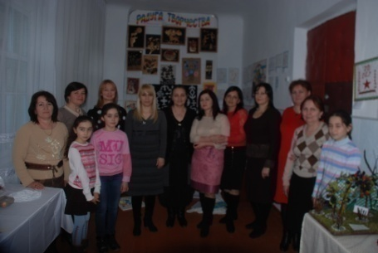

**Организатор выставки**

**Цаголова М.И. методист ДДТ**

Конкурс проводится в три этапа: первый этап – школьный; второй – районный; третий – республиканский.

На конкурс были представлены работы в следующих номинациях:

- «Подарок ветерану»;

- работа с деревом;

- работа с глиной;

- текстиль;

- природный материал;

- бумагопластика;

- кукла

Всего участников районного тура 138 работ. Возрастной состав участников – 9-13; 14-19.

Члены жюри:

Макоева А.С. – завуч ДДТ

Текоева И.И. – методист ДДТ;

Тавказахова Ж.М. - пдо

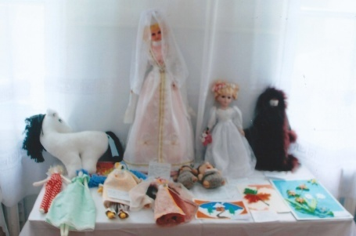

**Номинация «Кукла»**

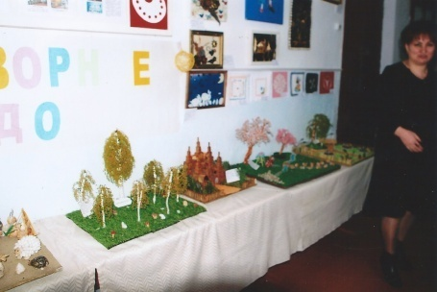

**Текстиль «Работа с бисером»**

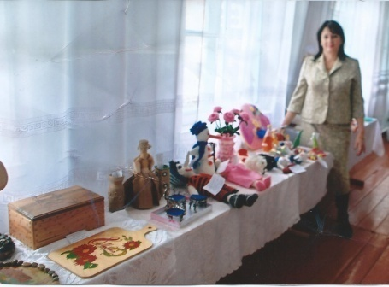

**Текстиль «Вязание»**

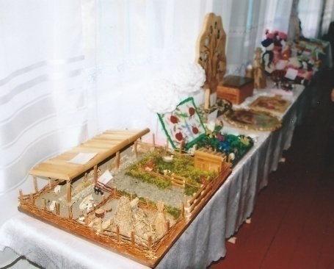

**Номинация «Природный материал**

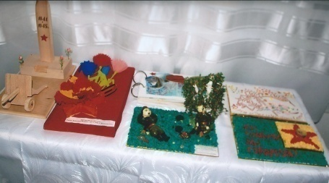

**Номинация «Подарок ветерану»**

Участники выставки:

1. «Вышивальщица» Тамаева Н. – пдо Макоева А.С.
2. «Козы» Карданова И. – пдо Цавкаева Ф.М.
3. «Колобок» Кабалоева А. – пдо Цавкаева Ф.М.
4. Цветы «Розы» Дзарасова А. – пдо Гегкиева А.Г.
5. «Снеговик» Тетцоева А. – пдо Гегкиева А.Г.
6. «Барашки» Дигоева М. – пдо Гегкиева А.Г.
7. Картины «Цветы» Сабанова Л. – пдо Цаголова М.И.
8. Картина «Нежность» Сабанова Л. – пдо Цаголова М.И.
9. «Березовая роща» коллективная работа – пдо Увжикоева З.М.
10. «Яблоко Нартов» Батырова А. – пдо Увжикоева З.М.
11. Букет «Весенний» Гетоев Г. – пдо Увжикоева З.М.
12. Шкатулка – Монро» Карданова Э. – пдо – Солиева 0М.М.
13. Панно «В лесу» Гульчеева А. – пдо – Солиева М.М.
14. «Осетинка» Загалова К. – пдо Загалова А.А.
15. Кукла «Алеша» Загалова К. – пдо Загалова А.А.
16. Кукла «Катюша» Загалова К. – пдо Загалова А.А.

Работы участники

на республиканской выставке

Номинация «Природный материал»

«Хоздвор» - коллективная работа рук. Пинова З.Т. СОШ №3

Номинация «Бумагопластика»

«Лебединое озеро» коллективная работа ДДТ ТО «Мастерица» рук. Увжикоева З.М.

Номинация «Кожа»

Картина «Цветы» - Сабанова Л. ТО «Рукодельница» рук. Цаголова М.И.

Номинация «Кукла»

Куклы «Алеша», «Катюша» Загалова К. ТО «Модница» рук. Загалова А.А.

Номинация «Вязание»

«Цветы в вазе» Дзарасова А. ТО «Волшебный клубок» рук. Гегкиева А.Г.

***Материал подготовила***

***Сабанова Л. ученица 10 кл. МКОУ СОШ с. Советское***

«Наследники Победы» парад ДО «Лучики»

Со славной датой, 9 мая 1945, первого дня Победы с той страшной и тяжелой войны, нас отделяют 70 лет. Мы наследники Великой Победы, должны со всей полнотой не только ценить ее значимость, но и делать память о ней неприкасаемой и бессмертной.

9 мая день Победы праздник, олицетворяющий неразрывную связь поколений и преемственность ратных традиций, воплощающих в себе самоотверженное служение Родине.

И у нас стало доброй традицией ежегодно проводить парад нашей детской организации младших школьников «Лучики» - наследников Победы.

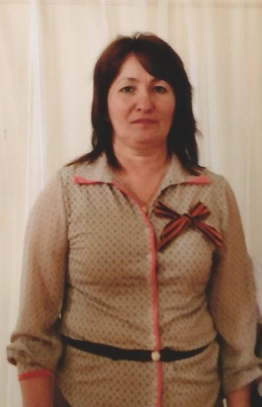

**Организатор парада**

**методист ДДТ Цаголова М.И.**

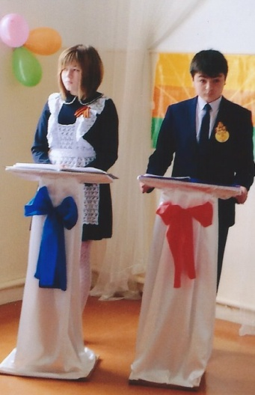

**Ведущие парада**

**Бабочиева Р. и Марзоев М.**

Гости мероприятия:

Председатель районного совета «Стыр Ныхас» - Хасцаев Т.Дз.;

Зам. главы АМС Ирафского района Дзансолов В.А.

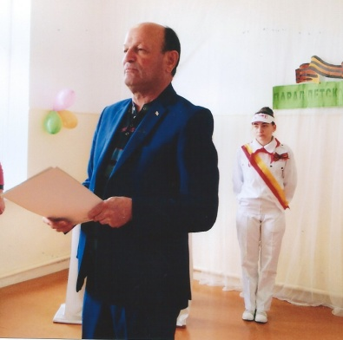

**Дзансолов В.А.**

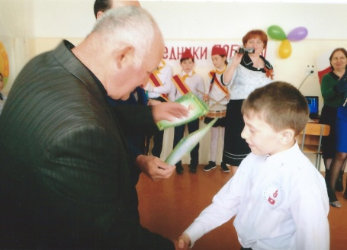

**Хасцаев Т.Дз.**

Стихотворения ко Дню победы читали учащиеся 3 класса СОШ №3 – Зекеева И., Тотоева А., Цориева Э., Бабочиева М.

C:\Documents and Settings\User\Local Settings\Temporary Internet Files\Content.Word\Изображение 10230.tif

Участники

1. Отряд «Солнышко» СОШ с. Средний Урух
2. Отряд «Орленок» СОШ с. Сурх-Дигора
3. Отряд «Медики» СОШ №3
4. Отряд «Солнышко» СОШ №2
5. Отряд «Орлята» СОШ №1
6. Отряд «Фортуна» СОШ с. Советское
7. Отряд «Орлята» СОШ с. Новый Урух

Рапорта о готовности принимала лидер ДО «Ираф» А. Макоева, которая четко отслеживала ход и организацию парада учащихся начальных классов школ района.

C:\Documents and Settings\User\Local Settings\Temporary Internet Files\Content.Word\Изображение 10231.tif

**Лидер ДО «Ираф» А. Макоева**

**Методист ДДТ М.Цаголова**

Ответственный методист ДДТ М. Цаголова серьезно подошла к насыщению его элементами заинтересован-ности.

Ребят порадовала своей песней «Журавли» А. Козаева и танцевальный ансамбль «Чиколинка» Руководитель З.Айдаболова, концертмейс-теры Ф. Гацалова и М. Цавкаев.

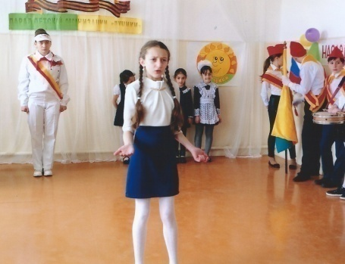

**А. Козаева с песней «Журавли»**

C:\Documents and Settings\User\Local Settings\Temporary Internet Files\Content.Word\Изображение 10233.tif

**Отряд «Орлята» СОШ №1**

***Лидер ДО «Ираф»***

***А. Макоева***

Театр мод «Силуэт»

Мода в жизни любого человека играет важную роль. Как говорится, по одежке встречают…

У нас есть много одаренной и талантливой молодежи, имеющей высокие художественные способности в области проектирования костюма. На выявление и поддержку творческой молодежи направлен 19 Национальный конкурс детских театров моды и студий костюма.

Конкурс проходит в три этапа. Тема конкурса – «Посвящается русским художникам Серебряного века».

В конкурсе приняли участие и воспитанники Дома детского творчества ТО «Эрудит» в составе: А. Макоева, К. Тотоева, Н. Тамаева, К. Дигоева, Ф. Макоева и Л. Сабанова с коллекцией «Незнакомака». Помогли подготовиться пдо С.М. Фезиляева, А.Д. Царикаева, А.Н. Цориева.

Вдохновением для создания коллекции «Незнакомка» послужила картина «Неизвестная» русского художника И. Крамского, написанная в 1883 г. в расцвет Серебряного века.

Во время демонстрации нашей коллекции девочки своей грациозностью и уверенностью привлекли внимание жюри. Модели все были оценены высокими баллами. Коллекция «Незнакомка» получила «Гран-при», Лариса Сабанова со своей коллекцией в номинации «Эскиз» заняла 2 место.

C:\Documents and Settings\User\Local Settings\Temporary Internet Files\Content.Word\Изображение 10247.tif

**Л. Сабанова**

C:\Documents and Settings\User\Local Settings\Temporary Internet Files\Content.Word\Изображение 10245.tifC:\Documents and Settings\User\Local Settings\Temporary Internet Files\Content.Word\Изображение 10243.tifC:\Documents and Settings\User\Local Settings\Temporary Internet Files\Content.Word\Изображение 10244.tifC:\Documents and Settings\User\Local Settings\Temporary Internet Files\Content.Word\Изображение 10241.tifC:\Documents and Settings\User\Local Settings\Temporary Internet Files\Content.Word\Изображение 10240.tif

**номинации «Эскиз» 2 место**

Научить детей красиво шить, уметь подчеркнуть свою индивидуальность, свой стиль с помощью моды, стремиться педагог Царикаева А.Д.

Основам актерского мастерства, Цориева А.Н. обучает ребят, развивает у них сценическую смелость и непосредственность. Педагог Фезиляева С.М. прививает умение двигаться на подиуме и преподносить модель в зависимости от стиля и индивидуальных способностей ребенка. Подбирать необходимый аксессуар и искусству макияжа учит – Ельджарова Ж.В.

Успех юных моделей, возросший интерес детей и их родителей к этому виду творчества привели к тому, что мы смогли участвовать в **XIX национальном конкурсе детских театров мод и студий костюма «Золотая игла» в Москве, где прошли отборочный тур и вышли в финал.** На конкурсе была

создана атмосфера творчества и доброжелательности председателем жюри Вячеславом Зайцевым и Ларисой Костровой, председателем ассоциации «[Золотая игла](http://arhangelsk.bezformata.ru/word/zolotaya-igla/18442/)».

C:\Documents and Settings\User\Local Settings\Temporary Internet Files\Content.Word\Изображение 10246.tif

**Международный конкурс молодых дизайнеров одежды «Пульс моды-2015»** «Незнакомка» 2 место.

***Л. Сабанова***

***автор коллекции***